J2EE通用核心类库及演示应用系统
数据库设计规范
版本: 0.1
修改历史
时间 | 版本 | 描 述 | 作者
2006-05-08 | 0.1 | 初始版 | 陈仁飞

项目目标
本项目主要完成以下目标：
- 整理现有系统并分析不合理的部分。
- 提出调整原则及调整考虑。
- 进行优化及进一步的建议
- 数据清洗原则及备份机制

数据库设计基本原则
一个好的系统需要有一个良好的设计规范，从系统分析设计人员至开发人员相关都遵循一定的开发规则，从而保证系统的设计、开发到实施能够顺利、高效同时对于以后的维护都非常有利。一般数据库设计的基本规则主要涉及到以下几个方面.

命名约定
命名约定主要指数据库对象如TABLE、SEQUENCE、PROCEDURE、COLUMN等的命名约定。
命名应该使用具有一定含义的英文单词，尽量避免使用缩写，多个单词组成应该中间以下划线分隔，除数据库名的保留字和数据库命名长度限制外，数据库相关命名规则尽量遵守下列规则：
- 表名命名统一规则为模块名称＋’_’+表示表含义的英文名称，如info表示信息。表名中不得超过两个下划线分隔。总长度不能超过30个字符。
- 主从表命名建议主表采用_HEAD(或_MAIN)，子表采用_LINE(或_ ITEMS)等结尾。
- 表中主键以该表名基本含义＋’_ID’表示，字段命名也尽量保持该字段名内容只包含一个下划线。
- 各表之间相同含义的的字段名尽量保持一致。对于布尔型字段一般以IS_＋字段含义名称描述。
- 对于索引约定命名规则为IND＋表名＋字段名，各字段之间以下划线(_)分隔连接。如果超过30个字符则尽量使用其对应的缩写字符代替。与约束相关的索引保持和约束命名规则一致。
- 对于约束命名规则
CHECK约束：CHK＋表名＋字段名
UNIQUE约束：UNQ+表名+字段名
PK主键约束：PK＋表名＋字段名
FK外键约束：FK+表名＋字段名＋父表名
SEQUENCE命名：如果作为该表主键的SEQUENCE命名为SEQ＋表名。其他相关SEQUENCE命名为SEQ＋具有其含义的英文单词或者缩写。
以上命名各字段之间以下划线(_)相连。如果总共超过限制长度则尽量使用有意义或者约定的缩写代替,在命名时根据行业情况尽量采用行业专业术语比方应收:AR、应付:AP、总帐GL、物料清单BOM等等，切不可因为英文不熟的原因而采用拼音缩写命名。
- 存储过程等相关命名规则，此处的存储过程等包括存储过程、函数、触发器、Package，过程以P_开始、函数以F_开始，包以K_开始。触发器则以触发器类型为前缀。
第一个字母为B或者A，表示为before或after。
第二、三、四个字母是I（INSERT）、U（UPDATE）、D（DELETE）或他们的任意子集。
触发器前缀的约定：
如：在MEMBER表中，在修改Service_trace内容，修改sample的约束可以命名为：AU_MEMBER_SERVICE_TRACE。
值列表以Z_为前缀，如部门值列表，可命名为Z_DT，冗余类的表以X_为前缀。应用系统所用临时表以T_为前缀。
- 变量命名规则，由于数据库系统中包含大量的存储过程、函数等相关，需要一定的输入输出参数。本地变量以V_为前缀，参数以P_为前缀。可以带_I（INPUT）,_O（OUTPUT），_IO（_INPUT&OUTPUT）表示输入输出参数类型.

主键选择
主键选择尽量使用，避免使用有意义的列。尽量使用SEQUENCE或者JAVA程序产生的UUID(32位字符)作为主键。对于以下原因可以考虑使用对象属性做主键
- 能唯一确定对象的。
- 有NOT NULL约束，如为复合主键尽量保证都不为空或者至少有一个属性不为空。
- 对主键无更新操作(UPDATE)，使用对象属性的确可以大大提供性能。
- 以上特征在系统生命周期内可以预期其效果的。

约束选择
能用数据库约束实现数据一致性，完整性的需求，同时对数据库性能基本不受影响。应该使用数据库约束。

字段类型及长度选择
对于字段类型选择主要基于以下原则：
- 如果字段为布尔值或者可以使用布尔值代替的字段使用CHAR(1)。如性别。
- 尽量使用VARCHAR2代替char类型，同时根据需要给其分配合适的长度。VARCHAR2最多可以使用4000字符。对于特定的长度的字符字段使用CHAR(N)，可以减少数据的迁移。
- DATE类型字段数据精确到秒，而非天。
- 使用CLOB字段类型代替LONG。BLOB类型代替LONG RAW。
- 对于数值类型使用NUMBER类型，同时必须给其分配一定的长度和精度。
- 当字段列被用于搜索条件同时该列有对应的索引时，应考虑设置该字段为非空，并设置缺省值。
对于字段列长度的选择，应根据实际需求确定一定的长度，同时在相应的WEB页面必须控制最大长度不能超过定义长度。对于常用的字段类型应保持长度一致。

注释说明
对于数据库部分常常会存在相关的存储过程、函数、触发器及包。故应有统一的注释格式说明以便维护及查看。数据库注释有以下3种方式：
- --注释
/*
中间是注释
*/
REM 后面是注释
对于存储过程、函数、触发器、包的开发最前面应有统一的注释说明，在代码重要部分应注释主要作用或功能。统一注释应类似于以下格式：

至少应包含下面一项或者多项注释内容
/*
*项目：
*作者：
*功能：
*创建日期
*修改日期：
*修改内容
*修改人
*/
对于前台应用程序的开发应该有相应的统一注释命名规则及规范。

书写及格式
对于在开发后台程序如存储过程等书写应统一大小写。
- 对于关键字全部使用大写表示。如FROM、SELECT、循环语句、条件语句、CASE语句等。其他表名、字段名统一小写。保证oracle后台对SQL语句不进行重复解析。
- 对于变量命名统一大小写，如v_longid_I
- sql语句的数据尽量必须不必要的、重复的表关联。重要的SQL或者查询非常频繁的SQL应提交给DBA审核或者进行优化。
- 存储过程等中程序块如For循序语句、及各语句之间逻辑关系应有一定的缩进关系。保持整个存储过程等阅读起来条例清楚。
- 一行语句最长不能超过80字符，同一语句不同字句之间，有分隔符之间应使用断行来使语句看起来条例清晰。如：
SELECT offer_name
||,
||offer_count as offer_category,
id
FROM category
- 禁止存储过程等中sql语句select和from之间使用*代替其字段名称。
- 其他书写sql语句的一些规则，如避免在where语句中对字段使用函数。
- 开发人员要在一开始就重视SQL性能问题，尽量避免在项目后期再去做优化，请阅读一些SQL性能优化相关资料。

数据冗余
结合业务对系统中的表之间关联分析，对于很少变化或统计相关表的信息尽量包含一些冗余信息，有利于提高访问效率。对于其他一些表根据业务也尽量的减少查询时候的表的关联。
对于经常变动或者修改频繁的表尽量保持简洁。这样有利于保持各关联表之间的信息一致及有利于更新同步。
如果存在冗余信息，则必须保证冗余信息的同步。
在业务表中，在设计阶段尽可能增加如下字段:
创建人
创建日期
修改人
修改日期

大表设计及清洗原则
数据库中对于上千万条记录表的设计在需求初应根据业务进行考虑，合理进行分区，同时应考虑数据的保存周期。制定一个比较合理完善的数据清洗原则，对于数据库的访问速度和系统性能会有非常好的提高。
一个数据库中不可避免的存在一些垃圾数据及日志信息，而这些信息又不需要长期保存，在数据库设计及运行初期应根据实际情况执行一个完整的清洗数据策略，保证数据库的数据有效性及数据库的高效性。

项目流程基本原则
一个项目主要分为开发阶段和后期维护更新周期，下面主要就这两个阶段的开发模式及流程大致说明以下，建议在项目开发和维护时候使用下面流程以便更好的进行项目的开发及维护管理。

项目开发基本流程

一个项目只有在一个好的开发流程下才能更好的保证项目的进度及后期更好的需求更新及维护，下面就简单的说明以下开发流程。
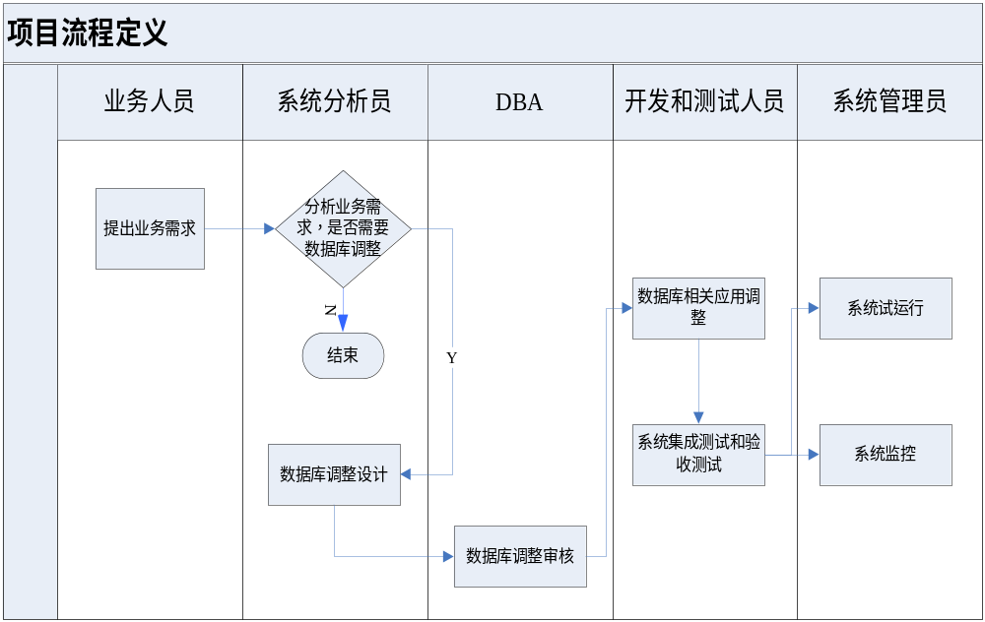上面的图示为一个系统的开发基本流程，下面就简要的说明以下：
- 对于系统的需求应有业务人员提出，系统分析员根据业务人员的需求进行分析，确定该业务的实施可行性，在考虑过程中应结合系统全局进行考虑分析。系统分析员考虑需要基于下面几点
  - 如果是新增业务，该业务需要从现有系统中提取那些相关数据来满足新增的业务需求还是单独的新业务。
  - 如果新需求和现有系统相关联，对于现有系统的影响程度及压力情况考虑。
  - 如果为修改现有的需求，对于现有系统的改动量及相应业务流程的影响。
  - 以上考虑需要和数据库DBA间断进行讨论以考虑数据库方面的实现是否方面及数据库的压力情况。
- 系统分析员分析确定该需求基本可行后需要和数据库DBA人员讨论该需求对现有的数据库压力和在数据库这边实施的可行性。同时应和开发相关负责人讨论该需求对于前台应用的改动量及复杂度。
- 确认新的需求可以实现并可行后系统分析员对新需求进行分析，同时和数据库DBA相关人员共同设计后台存储及结构。和开发负责人确定前台开发的需求及工作量。
- 后台数据库相关设计好后需要数据库DBA人员再次审核设计对于后台的影响及实现。如无异议则可以进行下一步工作。否则返回讨论至最终可以实现。
- 设计完成后，提交给后台数据库DBA相关文档，数据库DBA根据文档要求完成相关脚本的书写，然后在测试环境中完成修改，同时前台相关人员进行前台相关的开发并完成开发，并提供完整的相关前台开发文档。
- 后台和前台应用开发完毕后，需要对整个系统进行测试，确保测试准确无误，同时对现有系统无任何影响(如属于业务流程则允许正常的流程影响)。形成一个完整的测试报告。
- 正式试运行。在系统正式上线前应做好相关前期准备工作及相关实施文档。确保系统正确、及时的切换。试运行期间对系统进行监控，确保正常无误运行。
- 最终提交运行报告。

项目维护修改流程
在项目开发正式上线运行后，在运行期间往往会由于不断新增的业务需求或数据实际情况需要对数据库进行调整和应用进行修改，这样就需要相应的一套项目维护流程来保证正式运行的系统做到稳定更新。简要的流程图描述如下：
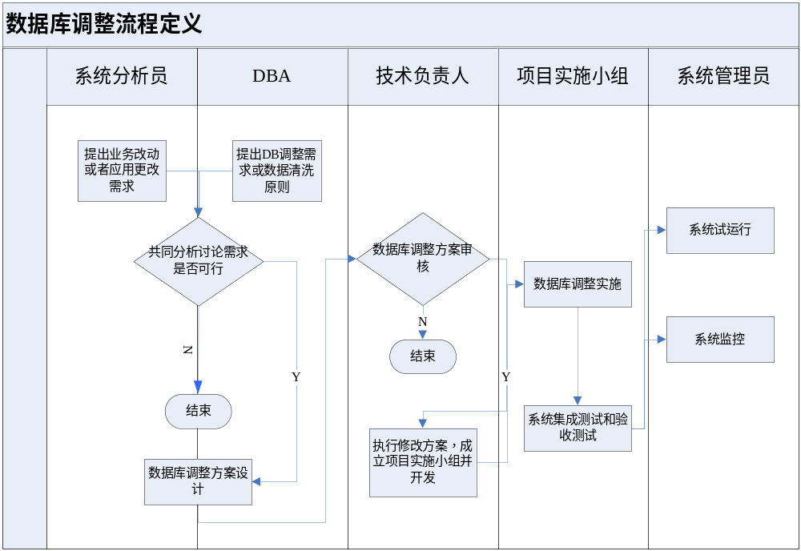
从流程图中可以看出主要的维护流程如下：
- 在项目正式运行后可能会根据实际情况进行数据库调整或者新增业务导致数据库进行改动，这些改动需求一般由数据库DBA提出（或者系统分析员）提出，如数据库表字段的增加或者修改、由于系统运行一段时间后数据量问题可能导致数据库的性能下降而进行数据清洗等问题。
- 在数据库DBA(或者系统分析员)提出数据库改动要求后需要后，需要数据库DBA和系统分析人员进行讨论改动是否可行及对系统的影响程度。
- 如果需求改动为进行历史数据清洗或者数据迁移情况即不涉及到现有数据库结构的改动，只涉及到数据量的改动(如删除历史数据)，需要数据库DBA和系统分析人员（或涉及到的业务人员）进行讨论确认数据保留周期及是否可行。最终形成会议纪要及处理方式。
- 如果可行，则由数据库DBA提交修改文档确认后在测试库执行相关操作并进行测试，确保对前台应用无任何影响后，在生产系统进行最终实施并观察，最终提交相关文档。
- 如果数据库修改为相关表的改动、字段增加或新增表。当数据库修改可行后，需要提交相关的调整方案文档及调整时间周期。同时该改动对前台应用产生的影响及前台程序开发周期及可行性需要和项目相关负责人进行讨论，如可行则需要提交前台应用调整方案文档及估计调整时间周期。
- 数据库修改方案讨论通过后开始在测试系统上进行调整、同时开发相关前台应用。
- 开发和数据库调整完毕后，在测试系统进行完整性测试，确保测试准确无误，同时对现有系统无任何影响(如属于业务流程则允许正常的流程影响)。形成一个完整的测试报告
- 正式试运行。在系统正式上线前应做好相关前期准备工作及相关实施文档。确保系统正确、及时的切换。试运行期间对系统进行监控，确保正常无误运行。
- 最终提交本次修改后的系统运行报告。

